Resource: Animals in the Bible
Animals in the Bible © United Bible Societies, 2025. Adapted from: All Creatures Great and Small: Living Things in the Bible, by Edward R. Hope © 2005 United Bible Societies. This work is licensed under Creative Commons Attribution-ShareAlike 4.0 International (https://creativecommons.org/licenses/by-sa/4.0/).

Animals in the Bible

标题：蝙蝠（bat）

2.5 标题：蝙蝠（bat）

经文出处Hebrew 来：עֲטַלֵּף (音译：‘atalef)LEV 11:19, DEU 14:18, ISA 2:20Greek 希：νυκτερίς (音译：nukteris)LJE 1:22

讨论
蝙蝠 (© Oren Peles (Wikimedia Commons))和世界上许多其他民族一样，古代以色列人因蝙蝠会飞而将其归为鸟类。其实，蝙蝠是隶属于翼手目（学名Chiroptera ）的哺乳动物。这个希伯来文词语是一个统称，可以指以色列地32种蝙蝠中的任何一种。除了极北地区和南极的苔原，世界上所有地区都有蝙蝠。圣地本土的蝙蝠有两类：一类吃果实，另一类吃昆虫。
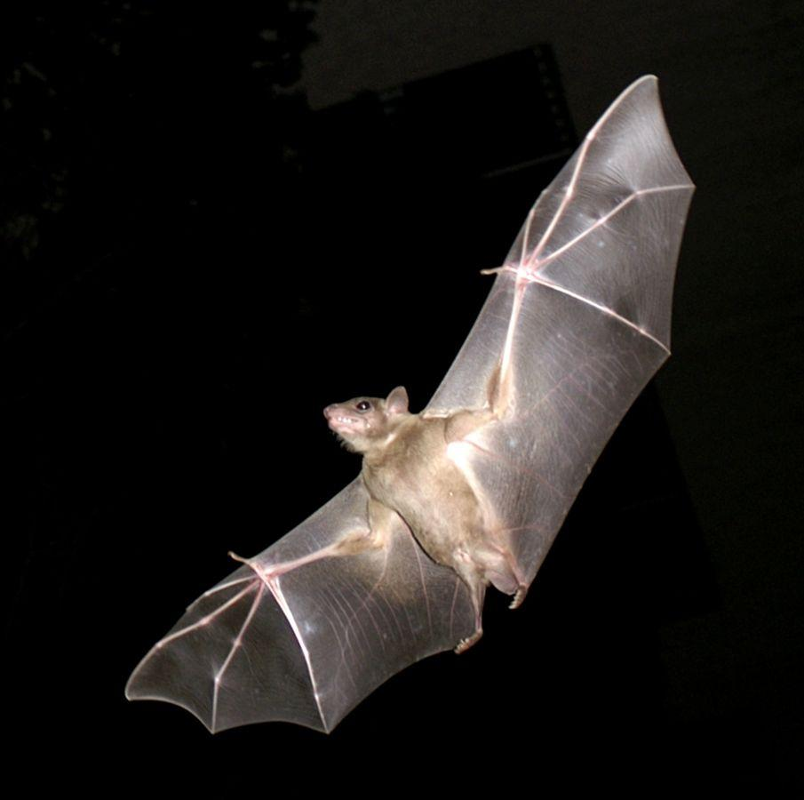

描述
蝙蝠是唯一能够真正飞翔的哺乳动物（尽管有些哺乳动物也能够从高处滑翔到低处）。蝙蝠有毛，但没有羽毛，不生蛋，而是产幼崽。它们长着细长的前肢和手指，支撑着一片连接手指和脚趾的翼膜，这片翼膜就起到了翅膀的作用。它们在夜间飞来飞去，白天倒挂在树上或突出的岩石上。蝙蝠的耳朵和大脑非常特别，能够通过聆听自己发出的声音碰到周围物体后产生的回声，来准确地判断距离。
在以色列地，蝙蝠的大小约在小鼠和大鼠之间。

特殊意义或象征意义
在旧约中，以果实为食和以昆虫为食的两类蝙蝠都被认为是在礼仪上不洁净的。以色列境内有许多种类的蝙蝠生活在洞穴、墓穴、空房和废墟里，因此人们将它们与死亡、荒凉、毁灭和巫术联系在一起。

翻译
由于蝙蝠随处可见，找到一个译词并不困难。翻译者可以使用表示吃昆虫或果实的蝙蝠的词语，但不应当使用表示热带拉丁美洲的吸血蝙蝠、食鱼蝙蝠或食鸟蝙蝠的词语。在许多文化中，蝙蝠与毁灭和荒凉没有关联，因此在ISA 2:20 中，可能需要使用"将……遗弃给蝙蝠"等类短语。

